Question 1.1 : Indiquer la taille apparente maximale de l’échantillon pouvant être imagé. voir DT1. "Taille appar. molécule". Au maxi (surface) : 100 µm et prof. 75 µm
Donc : V = 100 x 100 x 75 = 75.10⁴ [µm]³

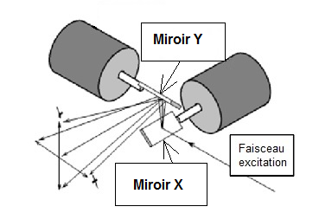
Question 1.2 : Préciser sur la figure 1 (DR1), en complétant les mentions "miroir X" et "miroir Y", le miroir qui permet le balayage surfacique de l'échantillon en X et celui qui le permet en Y.

Question 1.3 :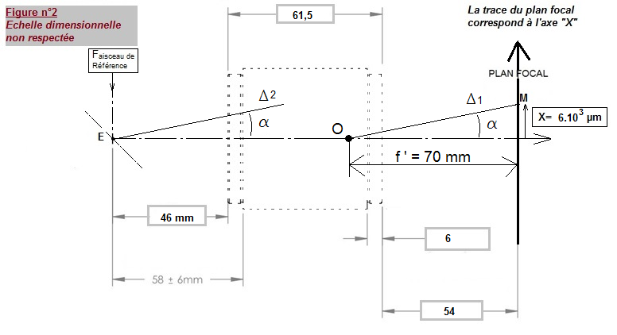
Δ2 // Δ1 et passant par le point E
Question 1.4 : voir figure complétée ci-dessus
Question 1.5 : Etablir la formule qui donne l'angle [en radian] du positionnement du faisceau dévié par rapport au faisceau de référence après la réflexion sur le miroir X. Cet angle sera noté α. alpha = arctan (X/f ') avec unité : [m]
Question 1.6 : Justifier que l'angle de rotation θ du rotor du moteur galvanométrique qui assure le déplacement sur X doit être de la moitié de cet angle α. théta = 1/2 alpha car miroir associé au mouvement "répercute" deux fois l'angle théta du moteur galvanométrique associé au rotor
Question 1.7 : Rechercher la dynamique d’entrée du circuit driver MicroMax 671. voir DT4 : Position Input Range +/- 10V, maximum.

Question 1.8 : Déterminer la surface d’échantillon que pourrait balayer ce système de miroirs.
Valider la conformité vis-à-vis de la taille de l’échantillon à balayer.
Le système pourra balayer 4µm/V soit 40µm / 10V.
La tension varie de -10V à +10V, donc on balaiera de - 40µm à +40µm, soit un carré de 80µm de côté.
40µm 40µm

Question 1.9 : Déterminer le quantum du CNA utilisé sur la carte microcontrôleur sachant que la tension de référence est fixée à 3V.
2.9.a Equation du quantum $q= \frac{Vref}{2^{n}-1}$
2.9.b voir DT5 n = 12bits $q= \frac{3}{2^{12}-1}=732.6 µV$
Question 1.10 : En déduire la résolution du système galvanométrique sur le déplacement du faisceau.
Justifier la conformité par rapport à la résolution attendue.
4µm pour 1V soit pour 732.6µV $∆d=732.6*{10}^{-6}* \frac{4*{10}^{-6}}{1} =2.93nm$

Question 2.11 : 2.11.a Position Input Range +/- 10V, maximum (Q2.7) sortie de la carte
Sortie du CNA 0/3V entrée de la carte 2.11.b
+10V
-10V
0V 3V
VS
VDAC

2.11.c Equation d’une droite : $VS=a*VDAC+b$ (0.5 point)
2.11.d Pente : $a= \frac{∆VS}{∆VDAC} = \frac{+10-(-10)}{3-0} =\frac{20}{3}=6.67$
Décalage à l’origine b = -10
$VS=\frac{20}{3}*VDAC-10$ (1 point)

Question 1.11 : Donner la relation entre VA et VB en justifiant votre réponse.
Expliquer le rôle de ce montage.

Contre-réaction donc montage linéaire donc V+ = V- $→$ VB = VA
Adaptation d’impédance.

Question 1.12 : Donner la relation de VS en fonction de VDAC et VB.
En déduire VA pour obtenir VS correspondant à VDAC = 0 V

Contre-réaction par RV2 $→$ Montage linéaire $→$ V+ = V-

V+ = VDAC V- = $\frac{R1*VS+α.RV2*VB}{R1+ α.RV2}$ $→$ $VS= VDAC*\frac{R1+α.RV2 }{R1}- VB* \frac{α.RV2 }{R1}$

D’après la fonction de transfert, pour VDAC = 0 v, VS = -10V, donc VB = VA = 10 R1/$α.RV2$

Question 1.13 : Calculer la valeur RV2 à régler pour obtenir VS correspondant à VDAC = 3 V et VA = 1.76 V. pour VS = 10V, VA = 1.76 V, VDAC = 0 alors $α.RV2$ = 57 kΩ arrondi

Question 1.14 : Proposer un protocole de réglage de cette carte électronique.
1 - Régler RV1 pour obtenir en VA une tension de 1.76V.
2 - Vérifier que VB = VA = 1.76V (optionnel)
3 - Appliquer en VDAC une tension connue (0V par exemple) et régler RV2 pour obtenir une tension en VS telle que $VS=\frac{20}{3}*VDAC-10$, VS = -10V dans notre cas.

Question 2.1 : Calculer la durée qui sépare deux impulsions laser. f = 40 MHz donc $T= \frac{1}{f}=25ns$
Question 2.2 : Calculer le nombre d’impulsions laser nécessaires pour exposer chaque pixel pendant 100 µs. 100µs / pixel Nimpulsions = $\frac{{100*10}^{-6}}{25* {10}^{-9}}=4000$
Question 2.3 : Compléter le registre ADCON0 permettant de paramétrer la conversion.
Convertir le contenu de ce registre en hexadécimal.

voir DR1 et DT5 ADCON0
Choisir AN4 : CHS3-CHS0 = 0100
Valider le convertisseur ADON = 1
Conversion non lancée.
7 | 6 | 5 | 4 | 3 | 2 | 1 | 0
_ | _ | CHS3 | CHS2 | CHS1 | CHS0 | GO/$\overline{DONE}$ | ADON
0 | 0 | 0 | 1 | 0 | 0 | 0 | 1
ADCON0 = $11

Question 2.4 : Relever la plage d’adressage possible des bits PCFG3 à PCFG0 qui permet de connecter l’entrée analogique sur AN4. On utilisera la valeur haute de cette plage dans le document réponse DR2.

Donner les valeurs que doivent prendre bits VCFG1 et VCFG0.

Compléter alors la valeur du registre et la convertir en hexadécimal.

voir DR1 et DT6 ADCON1
Mettre AN4 en analogique : PCFG3- PCFG0 = 1010
Tension de référence Vref+, Vref- : VCFGO (5) = 1 VCFGO (4) = 1
7 | 6 | 5 | 4 | 3 | 2 | 1 | 0
_ | _ | VCFGO | VCFGO | PCFG3 | PCFG2 | PCFG1 | PCFG0
0 | 0 | 1 | 1 | 1 | 0 | 1 | 0
ADCON1 = $3A
Question 2.5 :
DEBUT
ADCON0 = $11
ADCON1 = $3A

GO/$\overline{DONE }$= 1

Tension = ADRESH

FIN
GO/$\overline{DONE }$= 0
?

Lancement conversion. (1 point)

Attente fin de conversion. (2 points)

Lecture du résultat. (1 point)

Question 2.6 : Calculer le quantum de ce convertisseur pour Vref = 5 V
Calculer la tension mesurée pour un nombre converti à 614.

$q= \frac{Vref}{2^{n}}$ $q= \frac{5}{2^{10}}= \frac{5}{1024}$ = 4.89mV U = 614 * q = 3V
Question 2.7 : Calculer le temps ∆t correspondant à la valeur numérique 614.
∆t = 4*10⁻⁹ *3 = 12ns
Question 2.8 : Conclure sur la compatibilité du système pour mesurer cette grandeur ∆t et la valeur maximale mesurable par ce convertisseur CAN. U_{MAX} = 5V $→$ ∆t_{MAX} = 20ns
Or on a un intervalle de temps entre deux impulsions laser de 25 ns $→$ Validé.

Question 2.9 : Choisir (possibilités A, B C ou D sur DR1).
Justifier la position optimale à donner à ce shutter dans le chemin optique.
position A (pas d'autre choix possible : réflexions secondaires). Coupure efficace du faisceau excitation. ... SURTOUT pas en B !

Question 2.10 : Déterminer la vitesse linéaire "V" du point d’une lame située à 15 mm du centre de rotation.
V = w1/2 x R ; AN : V = 84,5 x 15.10⁻³ = 1,27 m.s⁻¹

Question 2.11 : Calculer la distance "d" en [mm] que doit parcourir ce point pour obtenir la fermeture du shutter, compte tenu de la remarque technique concernant le "recouvrement" entre lames.
On relève / plan schutter Ø ouverture : 1" soit 25,4 mm.
d = 9/10 x (rayon) donc AN : d = 9/10 x (25,4.10⁻³ / 2) = 0,01143 m ou 1,143 cm

Question 2.12 : En déduire le temps d'obturation "t" à partir des calculs précédents.
à cette distance de l'axe de rotation, on a : V = d/t soit t =d/V
AN : t = 0,01143/1,27 = 0,009 s soit 9 ms

Question 2.13 : Comparer la valeur obtenue avec le temps d'obturation donné dans la documentation constructeur et conclure.
Sur extrait doc constructeur : temps "t" obturation entre 9 et 10 ms donc OK

